**تمرینات وضعیت دهی کودک در منزل و اصلاح راستاهای اندام های بدن در کودکان فلج مغزی**

**گردآورنده: میلاد مکرمی**

**الف. اصلاح انحراف سر و گردن در وضعیت نشسته**

1. تمرین و وضعیت دهی کودکان مبتلا به فلج مغزی جهت تثبیت وضعیت نشستن مفید و ضروری است، اما در وضعیت نشسته کودک ، گاها ممکن است که کودک سرش به جلو یا عقب منحرف شود؛ بدنبال این وضعیت حفظ راستای درست تنه و بدن خود را از دست خواهد داد. بطور راستای کلی بدن تحت تاثیر و پیرو راستای تنه است، لذا اصلاح راستای تنه از اهمیت بالایی برخوردار است.

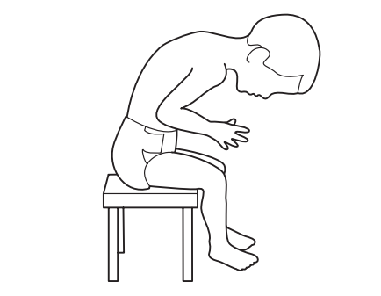

-انحراف سر و گردن به جلو و بدنبال آن انحراف کلی و بهم خوردن راستای تنه خواهد شد.

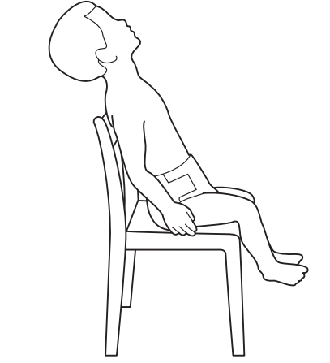

- انحراف سر و گردن به عقب نیز من جربه انحراف کلی و بهم خوردن راستای تنه خواهد شد.

2. جهت اصلاح این حالت بطور روزانه و به دفعات، میتوان کشش کتف ها را بصورتی که توضیح داده می شود انجام داد.

مطابق شکل زیر با دو دست کتف های کودک گرفته می شود، به گونه ای که 4 انگشت دست در پشت کتف قرار بگیرند، و انگشت شست روی استخوان ترقوه قرار بگیرند و به آرامی کتف ها به جلو چرخش و کشش داده شوند. این کار بهتر است 3 بار در روز انجام شود و هر بار 5 الی 10 بار ، بسته به تحمل کودک ، و هر بار به مدت 30 ثانیه این حالت به آرامی در کودک ایجاد گردد.

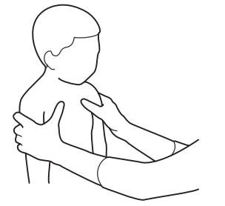

**ب. اصلاح وضعیت فلکسوری دست ها**

1. یکی حالت های معمول بدشکلی و وضعیت نادرست دستها که یک مانع برای عملکرد ها دست ها می باشد، حالت فلکسوری دستها است که در آن مفصل شانه به داخل چرخیده، ساعد بصورت خم و جمع شده، مچ دست ها بصورت خم شده و انگشتان نیز همگی بصورت کاملا خم شده قرار می گیرند.

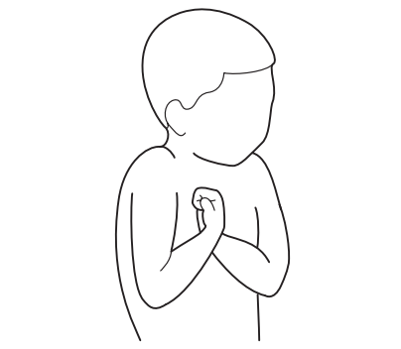

2. برای اصلاح این حالت بایستی از ساعدهای دست کودک گرفته شود و سپس با کمک انگشتان دست ساعدها بازگردد و سپس ساعد چرخانده شود و کشش اندکی به عضلات ساعد و شانه و بازو کشش می دهیم. زمان بندی این تمرین مشابه تمرین قبلی می باشد.

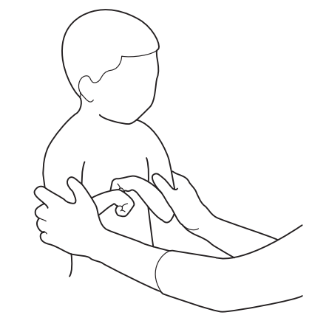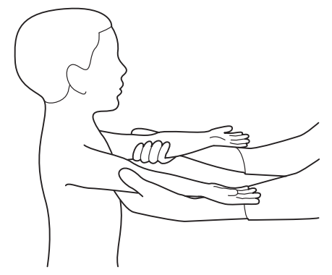

3. یکی مشکلاتی دیگری در وضعیت فلکسوری دست ها دیده می شود، مشتی است که در آن انگشت شست درون مشت قرار می گیرد که این وضعیت منجر به بدشکلی و نقص عملکردی می شود و لازم است که جهت اصلاح آن نیز تمرین زیر انجام شود.

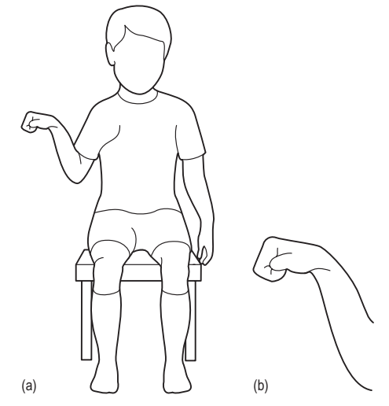

4. در ابتدا بایستی اقدام به باز کردن انگشتان جمع شده کنیم. سپس با یک دست کف دست کودک را می گیریم و وضعیت انگشت شست را به سمت بیرون حفظ می کنیم و سپس با دست دیگر تمرین قسمت قبل انجام می دهیم تا چرخش و کشش در ساعد و بازو و شانه ایجاد گردد. از نظر زمان بندی نیز مشابه تمرینات قبل عمل می کنیم.

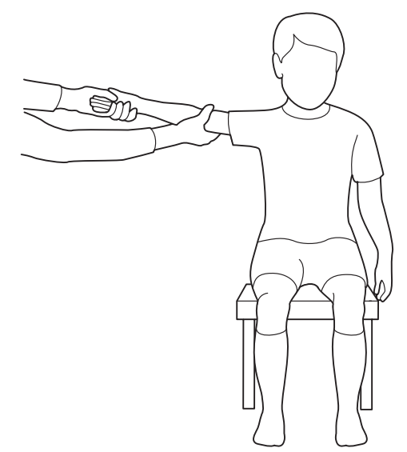 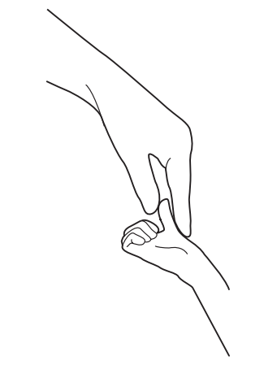

می توان در ادامه برای کشش کاملتر دست ها با همین وضعیتی که اونهارو نگه داشته ایم، از مفصل شانه به سمت بالا آوریم.

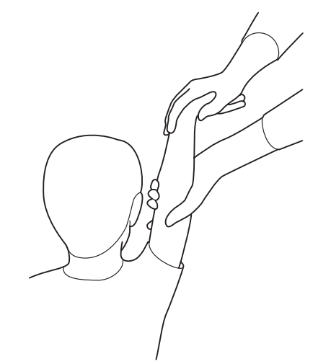

همچنین در وضعیت نشسته بر روی زمین میتوان در همین وضعیتی که برای دستها ایجاد کردیم، کف دست را روی زمین قرار دهیم. چون جرخش کامل را در ساعد بطور کامل ایجاد کرده ایم، مفصل قفل شده و لذا در اثر تکیه کودک بر روی کف دست نباید ساعد خم شود، با اینحال حمایت والدین در حین وضعیت دهی لازم است. مدت زمان پیشنهادی این تمرین حدود 5 دقیقه است.

